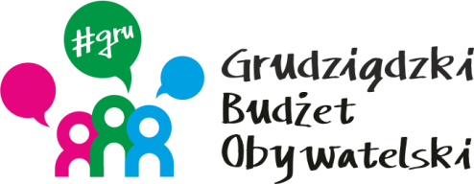

**LISTA ZADAŃ DLA OKRĘGU NR 9 *Rządz\***

MOŻESZ WYBRAĆ MAKSYMALNIE **2 ZADANIA**

|  |  |  |  |
| --- | --- | --- | --- |
| **Symbol zadania** | **Nazwa zadania** | **Wnioskodawca** | **Wartość zadania** |
| **34/2023** | Wymiana urządzeń zabawowych na placach zabaw Sobieskiego 15 i Sobieskiego 19 | Justyna Lewandowska | 58 000,00 |
| **35/2023** | Wymiana urządzeń zabawowych na placach zabaw Kulerskiego 3, Kulerskiego 7 oraz Kulerskiego 14 | Wiesław Zaręba | 52 000,00 |
| **36/2023** | Wymiana urządzeń zabawowych na placach zabaw Sobieskiego 8, Łęgi 13 i Mastalerza 4 | Mirosława Krausewicz | 48 500,00 |
| **38/2023** | Remont nawierzchni drogi i miejsc postojowych przy przedszkolu ul. Łęgi | Andrzej Świebodziński | 150 000,00 |
| **45/2023** | Instalacja oświetlenia terenu przyległego do kościoła Św. Stanisława Biskupa na osiedlu Rządz | Zdzisław Łagoda | 110 000,00 |
| **47/2023** | Telebim na osiedlu Rządz | Janina Łagoda | 119 500,00 |
| **57/2023** | Rozbudowa i oświetlenie ścieżki pieszo - rowerowej | Wioleta Wichrowska | 128 000,00 |
| **77/2023** | Park dla mieszkańców osiedla Rządz | Barbara Kuklińska - Drewnicz | 158 000,00 |
| **81/2023** | Zestaw do ćwiczeń Pole Dance i Street Workout koło piramidy na Nowym Rządzu | Ewelina Dziedzic | 37 000,00 |
| **87/2023** | Zielone osiedle Rządz i Dębowe Wzgórze - nasadzenia drzew wzdłuż ul. Konstytucji 3 Maja | Michał Czepek | 48 000,00 |
| **88/2023** | Budowa piaszczystego boiska wielofunkcyjnego na terenie Szkoły Podstawowej nr 20 | Joanna Szczepaniak | 169 983,70 |